 | 後 発 品 |  | 標 準 品
製 品 名 | アンブロキソール塩酸塩錠  15mg「クニヒロ」 |  | ムコソルバン錠15mg
製造販売会社 | 皇漢堂製薬株式会社 |  | －
成 分 名 | アンブロキソール塩酸塩
規 格 | 1錠中にアンブロキソール塩酸塩を15mg含有
薬効分類 | 気道潤滑去痰剤
薬 価 | 5.90円／錠 |  | 7.70円／錠
薬 価 差 | 1.80円／錠
効能･効果 | 標準品と同一 | - 下記疾患の去痰  急性気管支炎、気管支喘息、慢性気管支炎、気管支拡張症、肺結核、塵肺症、手術後の喀痰喀出困難  - 慢性副鼻腔炎の排膿
用法･用量 | 標準品と同一 | 通常、成人には1回1錠（アンブロキソール塩酸塩として15.0mg）を1日3回経口投与する。 なお、年齢・症状により適宜増減する。
規制区分・  貯 法 | 標準品と同一 | 規制区分：なし  遮光した気密容器 室温保存
使用期限 | 3年 |  | 製造後3年
添 加 物 | 乳糖水和物、トウモロコシデンプン、ヒドロキシプロピルセルロース、ステアリン酸マグネシウム |  | 乳糖、トウモロコシデンプン、軽質無水ケイ酸、ステアリン酸マグネシウム
外 観 | 片面割線入りの白色素錠 |  | 白色円板型割線入りの素錠
外形(重量・  直径・厚さ) |   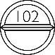  120mg 7.0mm 2.3mm |  | 約120mg 約7.0mm 約2.4mm
識別コード | KSK102
薬物動態  (標準品との  同等性) | 溶出試験 （試験液：水）  「後発医薬品の生物学的同等性試験ガイドライン」に基づき、本製剤と標準製剤の溶出挙動は同等であると判断された。  アンブロキソール塩酸塩錠  15mg「クニヒロ」 |  | 血中濃度比較試験  「後発医薬品の生物学的同等性試験ガイドライン」に基づき、本製剤と標準製剤の生物学的同等性が確認された。  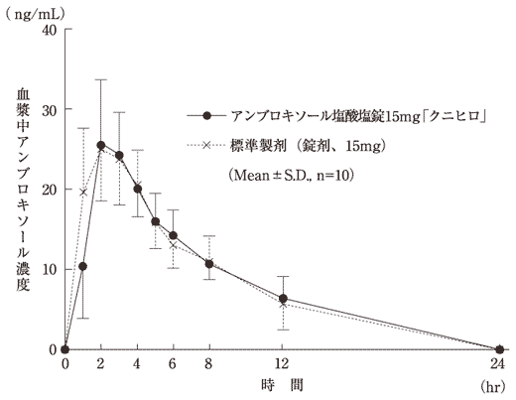
備考
担当者、連絡先

